Федеральное государственное автономное образовательное учреждение высшего образования «Национальный исследовательский университет ИТМО»

Факультет программной инженерии и компьютерной техники

Направление подготовки 09.03.04 «Программная инженерия»–Системное и прикладное программное обеспечение

Курсовая работа

Нечёткий вывод по схеме "Мамдани"

По дисциплине «Дискретная математика»

Выполнил: Гусев Максим Вадимович

Группа: P3110

Преподаватель: Поляков Владимир Иванович

Санкт-Петербург 2024 г.

**Содержательная постановка задачи:**

Разработать алгоритм, по которому определяется рекомендованная мощность работ дворников у автомобиля во время дождя

**Входные данные:**

Изначальная мощность работы дворников (в процентах)

Изначальная загрязненность датчика осадков (в процентах)

**Выходные данные:**

Мощность вращения дворников (в процентах)

**Входные данные:**

1. Изначальная мощность работы дворников {НМ, СМ, ВМ}

*Обозначения:*

НМ - низкая мощность

СМ- средняя мощность

ВМ - высокая мощность

1. Изначальная загрязненность датчика осадков {НМ, СМ, ВМ}

*Обозначения*:

НМ - низкая мощность

СМ- средняя мощность

ВМ - высокая мощность

**Выходные данные:**

Мощность вращения дворников {ОММ, ММ, СМ, ВМ, ОВМ}

*Обозначения*:

ОММ - очень малая мощность

ММ - малая мощность

СМ – средняя мощность

ВМ - высокая мощность

ОВМ - очень высокая мощность

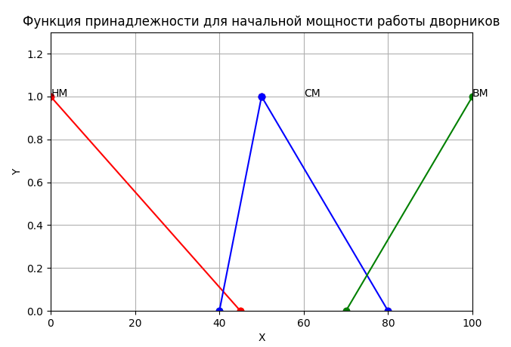

$$Мнм=\frac{−1}{45}х+1\{0≤x≤45\}$$

$$\left\{\begin{aligned}Мсм=\frac{1}{10}x−4\{40≤x≤50\} \\ Мсм=\frac{−1}{30}x+{11}/3\{50≤x≤80\}\end{aligned}\right.$$

$$Мвм=\frac{1}{30}x−7/3\{70≤x≤100\}$$

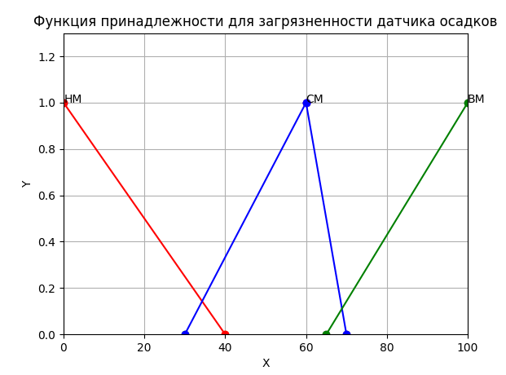

$$Mнм=\frac{−1}{40}x+1\{0≤x≤40\}$$

$$\left\{\begin{aligned}Мсм=\frac{1}{30}x−1\{30≤x≤60\} \\ Мсм=\frac{−1}{10}x+7\{60≤x≤70\}\end{aligned}\right.$$

$$Мвм=\frac{1}{35}x−\frac{13}{7}\{65≤x≤100\}$$

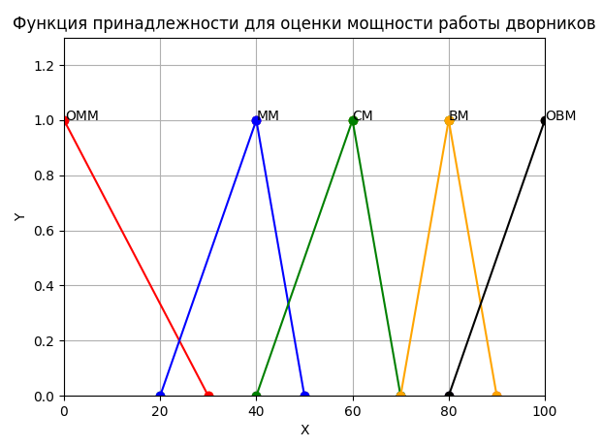

$$Mомм=\frac{−1}{30}x+1\{0≤x≤30\}$$

$$\left\{\begin{aligned}Ммм=\frac{1}{20}x−1\{20≤x≤40\} \\ Ммм=\frac{−1}{10}x+5\{40≤x≤50\}\end{aligned}\right.$$

$$\left\{\begin{aligned}Мсм=\frac{1}{20}x−2\{40≤x≤60\}\} \\ Мсм=\frac{−1}{10}x+7\{60≤x≤70\}\end{aligned}\right.$$

$$\left\{\begin{aligned}Мвм=\frac{1}{10}x−7\{70≤x≤80\} \\ Мвм=\frac{−1}{10}x+9\{80≤x≤90\}\end{aligned}\right.$$

$$Мовм=\frac{1}{20}x−4\{80≤x≤100\}$$

|  |  |  |  |  |
| --- | --- | --- | --- | --- |
|  | | Изначальная мощность работы дворников | | |
| НМ | СМ | ВМ |
| Изначальная загрязненность датчика осадков | НМ | СМ | ВМ | ОВМ |
| СМ | ММ | СМ | ВМ |
| ВМ | ОММ | ММ | СМ |

**Оценим правила использования:**

Пусть кто-то едет по шоссе в дождь, и у него вращаются дворники на мощности 90 %, но вдруг дождь стихает и датчик показывает загрязненность в 50%, на какую мощность вращения перейдет автоматика.

**Рассмотрим мощность оборотов дворников:**

$Мвм=\frac{1}{30}∗90−7/3$ = 2/3

**Рассмотрим загрязненность датчика осадков:**

$Мсм=\frac{1}{30}∗50−1=2/3$

**Получилось правило:**

Высокие обороты дворников и средняя загрязненность датчика

**Истинность для условия:**

S1 = min(2/3, 2/3) = 2/3

|  |  |  |  |  |
| --- | --- | --- | --- | --- |
|  | | Изначальная мощность работы дворников | | |
| НМ | СМ | ВМ |
| Изначальная загрязненность датчика осадков | НМ |  |  |  |
| СМ |  |  | ВМ |
| ВМ |  |  |  |

Максимальной степени истинности высокая яркость

**Вычислим итоговое значение:**

$\left\{\begin{aligned}Мвя=\frac{1}{10}x−7 \\ Мвя=\frac{−1}{10}x+9\end{aligned}\right.$

$$\left\{\begin{aligned}2/3=\frac{1}{10}x−7 \\ 2/3=\frac{−1}{10}x+9\end{aligned}\right.$$

$$\left\{\begin{aligned}x=76.6 \\ x=83.3\end{aligned}\right.$$

Значит поменяет обороты дворников с 90% до 80%.